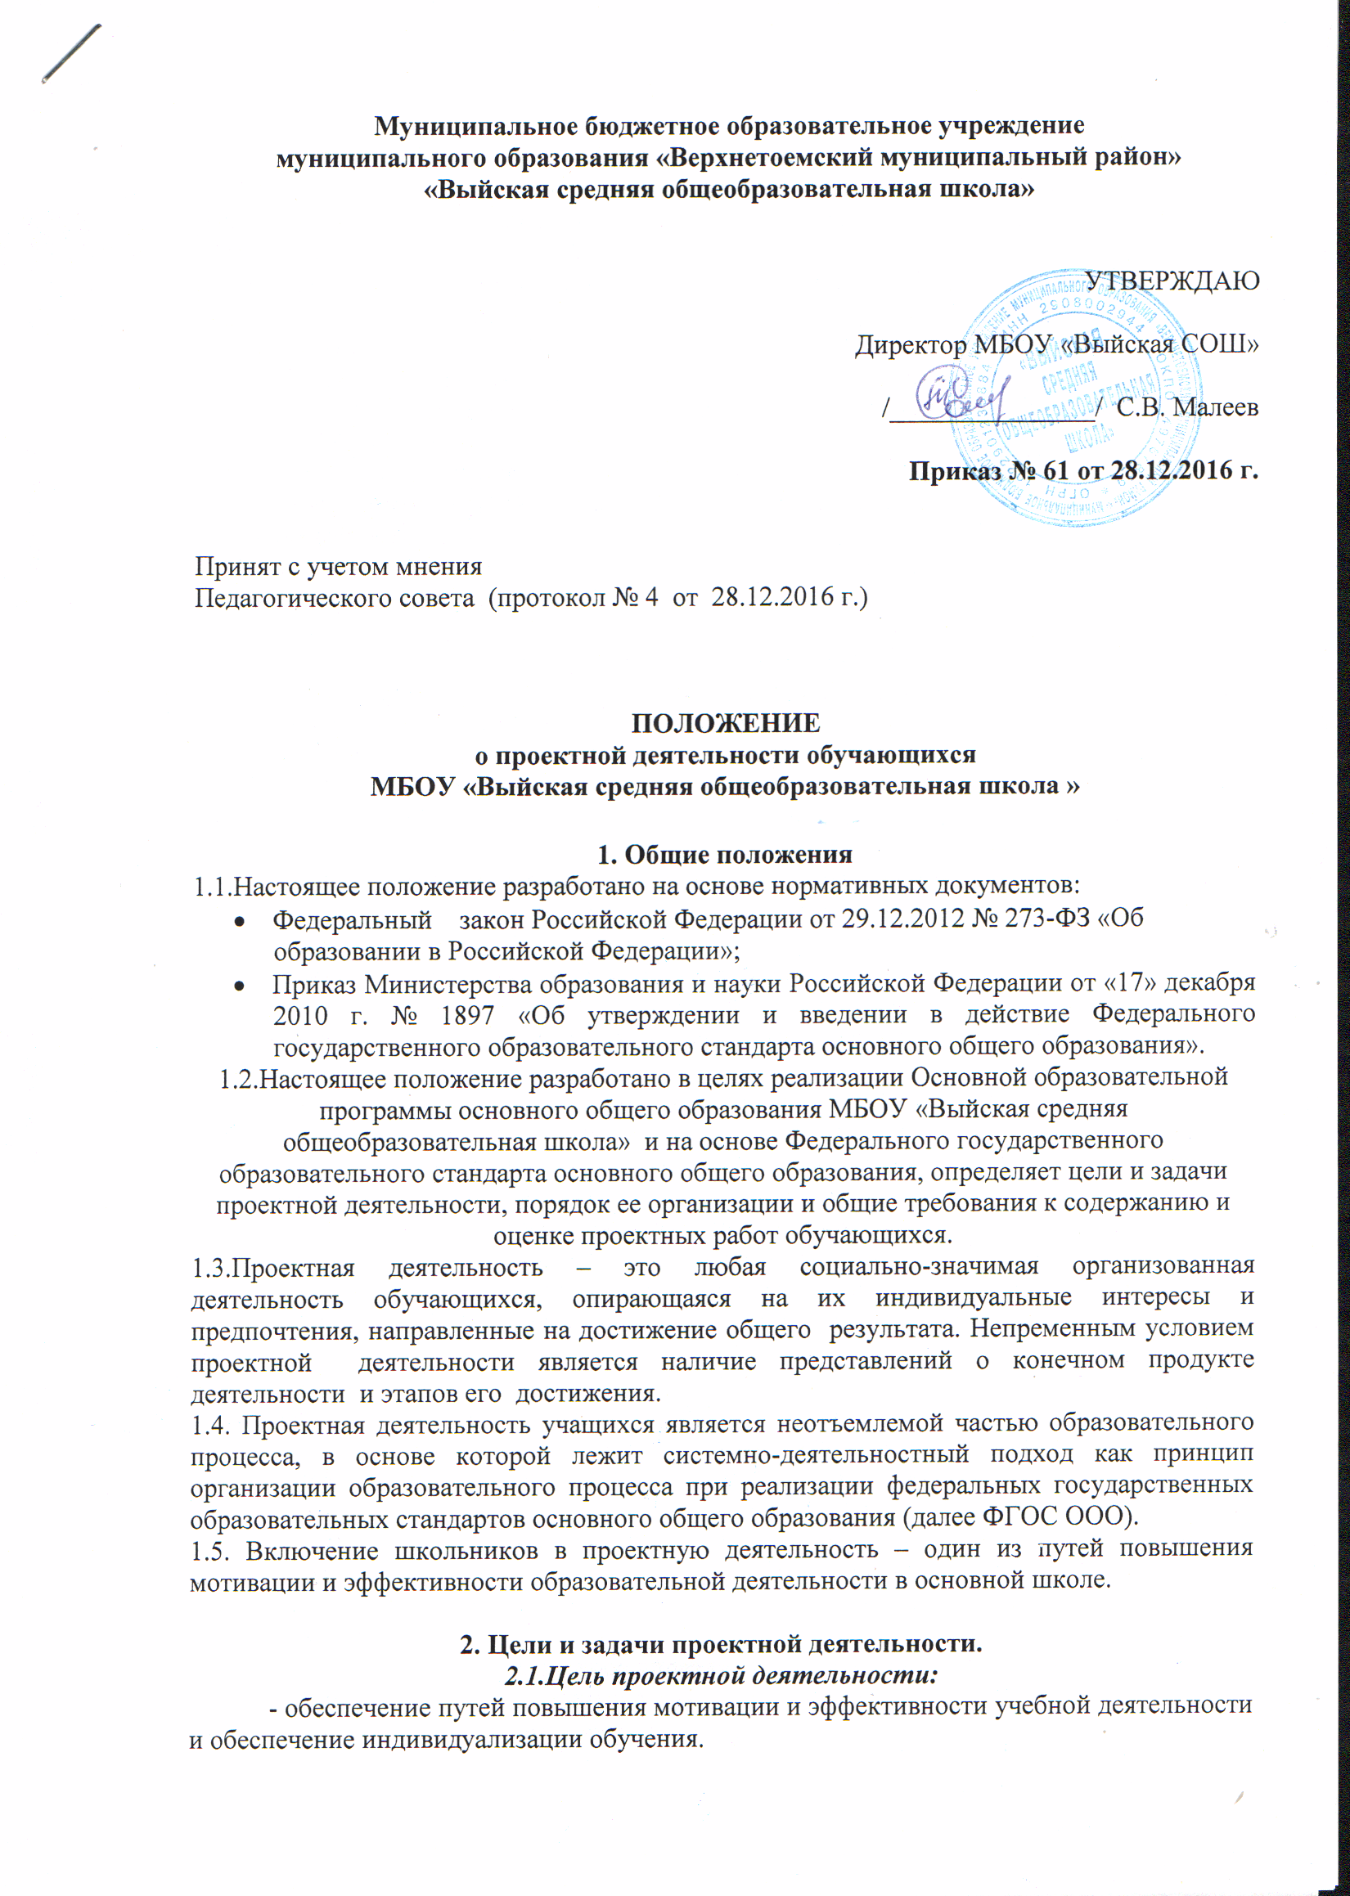
2.2. Задачи проектной деятельности в учебном процессе:
2.2.1.Обучение планированию (учащийся должен уметь четко определить цель, описать основные шаги по ее достижению, концентрироваться на достижении цели на протяжении всей работы).
2.2.2.Формирование навыков сбора и обработки информации, материалов (учащийся должен уметь выбрать подходящую информацию и правильно ее использовать).
2.2.3.Развитие умения анализировать и критически мыслить.
2.2.4.Развитие умения составлять письменный отчет о самостоятельной работе над проектом (составлять план работы, четко оформлять и презентовать информацию, иметь понятие о библиографии).
2.2.5.Формирование позитивного отношения к деятельности (учащийся должен проявлять инициативу, стараться выполнить работу в срок в соответствии с установленным планом и графиком работы).
2.2.6. Проектная деятельность является одной из форм представления обучающимися результатов освоения основной образовательной программы.

3.Организация проектной деятельности
3.1.Проектная деятельность является составной частью образовательного процесса школы и проходит в урочное и внеурочное время в течение учебного года. Домашнее задание может включать в себя элементы проектной деятельности.
3.2.Ресурсом для развития проектной деятельности являются программы и курсы внеурочной деятельности (в том числе и междисциплинарные), внеклассная и внешкольная деятельности.
3.3.В 5-6 классах проекты относительно короткие (от 2 недель до 1 месяца) творческие задания, требующие работы в одной предметной области под руководством одного педагога, проектные задачи как набор заданий, направленных на поиск лучшего пути достижения результата в виде реального продукта.
В 7 классе минипроекты (творческие задания), рассчитанные на 1-2 месяца. В 8-9 классах проекты, рассчитанные на четверть или учебный год (проект должен быть разделен на этапы).
3.4.Индивидуальный итоговой проект выполняется учащимися 9 класса и представляет собой учебный проект в рамках одного или нескольких учебных предметов с целью продемонстрировать свои достижения в самостоятельном освоении содержания и методов избранных областей знаний и видов деятельности, способность проектировать и осуществлять целесообразную и результативную деятельность (учебно-познавательную, конструкторскую, социальную, художественно-творческую).
3.5.Проектная деятельность может осуществляться по следующим направлениям: исследовательское, инженерное, прикладное, информационное, социальное, игровое, творческое.
3.6.Формы организации проектной деятельности:
3.6.1.Проектная задача – задача, в которой через систему или набор заданий целенаправленно стимулируется система детских действий, направленных на получение еще никогда не существовавшего в практике ребенка результата («продукта»).
Творческие задания – короткие индивидуальные задания, которые можно рассматривать как микропроекты, т.к. учащиеся не ограничены рамками обычного учебного задания, они придумывают и фантазируют. Задания, вытекают из изученного материала и расширяют ареал применения способа действия и могут носить индивидуальный характер.
3.6.2. Проект – это целенаправленное управляемое изменение, фиксированное во времени. Школьный проект имеет следующую структуру:
- Анализ ситуации, формулирование замысла, цели:
- анализ ситуации, относительно которой появляется необходимость создать новый продукт (формулирование идеи проектирования);
- конкретизация проблемы (формулирование цели проектирования);
- выдвижение гипотез разрешения проблемы; перевод проблемы в задачу (серию задач).
- Выполнение (реализация) проекта:
- планирование этапов проекта;
- подбор способов решения;
- собственно реализация проекта.
- Подготовка итогового продукта:
- обсуждение способов оформления конечных результатов;
- сбор, систематизация и анализ полученных результатов;
- подведение итогов, оформление результатов, презентация и оценка.
3.7.Конечный продукт проектной деятельности может быть представлен как в материальной форме (печатное исследование, рисунок, газета, макет и т.д.), так и в интеллектуальной форме (игра, спектакль, викторина, дискуссия и т.д.).
При представлении конечного продукта для внешней оценки необходимо предъявить паспорт проекта, который заполняется учащимся (приложение №1).
3.8.Для осуществления проектной деятельности учащихся определяется руководитель проекта на основе устного соглашения учителя и школьника. Руководителем проекта может являться любой член педагогического коллектива школы. Если в проекте участвует творческая группа педагогов, то руководителем является один из участников группы.
Если проект групповой, то руководитель проекта совместно с участниками проекта формирует проектные группы и назначает их руководителей. Руководителем проектной группы может являться любой учащийся школы. В состав проектной группы могут входить учащиеся школы, члены педагогического коллектива, родители и привлеченные специалисты.

4.Критерии оценки проектной деятельности
4.1.Индивидуальный итоговый проект является основным объектом оценки метапредметных результатов, полученных учащимися в ходе освоения междисциплинарных и предметных учебных программ. Выполнение индивидуального итогового проекта обязательно для каждого учащегося.
4.2.Проектная работа учащегося оценивается по трем критериям: компетентность решения проблем, информационная компетентность, коммуникативная компетентность. Выделяются два уровня сформированности навыков проектной деятельности: базовый и повышенный. Главное отличие выделенных уровней состоит в степени самостоятельности обучающегося в ходе выполнения проекта (приложение №2).
4.3.Перечень критериев оценивания проектов:
-Постановка цели и обоснование проблемы проекта.
-Планирование путей решения проблемы.
-Разнообразие источников информации, целесообразность их использования.
-Соответствие выбранных способов работы цели и содержанию проекта.
-Анализ хода работы, выводы и перспективы.
-Личная заинтересованность автора, творческий подход к работе.
-Качество проведения презентации.
-Качество проектного продукта.
4.4.Защиту проектной работы учащиеся проводят на ежегодной школьном конференции (декабрь текущего года) или в конце учебного года (май текущего года), а также на итоговых уроках по учебным предметам.
4.5.Отметка за выполнение проекта может быть выставлена в графу «Проектная деятельность» или «Экзамен» в классном журнале и личном деле.
4.6. Результаты выполнения ИП могут рассматриваться как дополнительное основание при зачислении выпускника ОО на избранное им направление профильного образования.

Приложение №1.
ПАСПОРТ ПРОЕКТА

- Тема проекта: _________________________________________________________________________
_____________________________________________________________________________________________
_____________________________________________________________________________________________

- Целm проекта _________________________________________________________________________
________________________________________________________________________________________
________________________________________________________________________________________

- Актуальность выбранной темы____________________________________________________________
_________________________________________________________________________________________
_________________________________________________________________________________________
_________________________________________________________________________________________
_________________________________________________________________________________________

- Тип проекта ______________________________________________________________________________
- ФИО руководителя проекта _____________________________________________________________
________________________________________________________________________________________

- Этапы работы над проектом:

Дата | Что делал | Затрачено  времени | Вопрос \ затруднение

- Cписок источников информации____________________________________________________________ ________________________________________________________________________________________
________________________________________________________________________________________
________________________________________________________________________________________
________________________________________________________________________________________

- Описание конечного продукта______________________________________________________________
________________________________________________________________________________________
________________________________________________________________________________________
________________________________________________________________________________________
________________________________________________________________________________________
____________________________________________________________________________________________
- Самоанализ и самооценка (Что нового узнал? Чему научился? Мои впечатления от работы над проектом)____________________________________________________________________________________________________________________________________________________________________________________________________________________________________________________________________________________________________________________________________________________________

Приложение №2.
Критерии
Компетентность решения проблем | Базовый | Повышенный
- Постановка проблемы | демонстрирует понимание проблемы | формулирует проблему
- Целеполагание и планирование | демонстрирует понимание цели и задач деятельности,  демонстрирует понимание последовательности действий | ставит достижимые и измеримые цели,  проводит текущий контроль реализации плана деятельности
- Оценка результата | имеет общее представление о предполагаемом продукте проектной деятельности,  высказывает впечатления о работе и полученном продукте | предполагает последствия достижения перспективы использования продукта,  анализирует продукт и процесс деятельности
Информационная компетентность

- Поиск информации | осознает недостаток информации в процессе реализации деятельности,  применяет предложенный учителем способ получать информацию из одного источника | планирует информационный поиск,  владеет способами систематизации информации
- Обработка информации | демонстрирует понимание полученной информации,  демонстрирует понимание выводов по определенному вопросу | критически относится к полученной информации,  приводит аргументы
Коммуникативная компетентность

- Письменная коммуникация | соблюдает нормы изложения простого и сложного текста | определяет цель и адекватную форму письменных коммуникаций
- Устная презентация | соблюдает нормы речи в простом и сложном высказывании,  работает с вопросами на уточнение | использует невербальные средства воздействия на аудиторию,  работает с вопросами в развитие темы
- Продуктивная коммуникация (работа в группе) | может высказать свои идеи, соблюдая процедуру при работе в группе | совместно с членами группы получает результат взаимодействия

